Акция
«Подарите радость чтения»

Цель акции – представить чтение как способ взаимодействия с миром, как возможность передачи своих эмоций другому человеку вместе со звучащим словом.
Задача – организовать громкие чтения сказок Д.Н Мамина-Сибиряка в библиотеках и других учреждениях культуры и образования Пермского края для тех, кто не может читать самостоятельно (дошкольники, особые дети, пенсионеры), с привлечением волонтеров: детей, родителей, работников учреждений культуры и образования.
Дмитрий Наркисович Мамин-Сибиряк – русский прозаик и драматург. Писатель родился в Висимо-Шайтанском заводе Верхотурского уезда Пермской губернии в семье священника. Его отец переехал из с. Ёгвы (в Кудымкарском районе), где служил после окончания Пермской духовной семинарии. Именно в ней учился и будущий писатель. Впоследствии Дмитрий Наркисович признавался, что «семинария дала ему больше, чем могли бы дать университет и академия», здесь он начал писать. В Пермской губернии он побывал несколько раз, будучи журналистом. На этом материале создан рассказ «Зимовье на Студеной», очерки «От Урала до Москвы», «Старая Пермь».
Более 130 сказок, рассказов и очерков написано Маминым-Сибиряком для детей: «Емеля-охотник», «Зимовье на Студеной», «Приемыш», «Серая Шейка» и др. Прекрасным образцом подлинной детской литературы являются «Аленушкины сказки».
Сотрудники Пашийской библиотеки организовали и провели громкие чтения сказок Д.Н. Мамина-Сибиряка online. В акции приняли участие 10 человек. Ребята с удовольствием читали сказки «Серая шейка» и «Алёнушкины сказки».
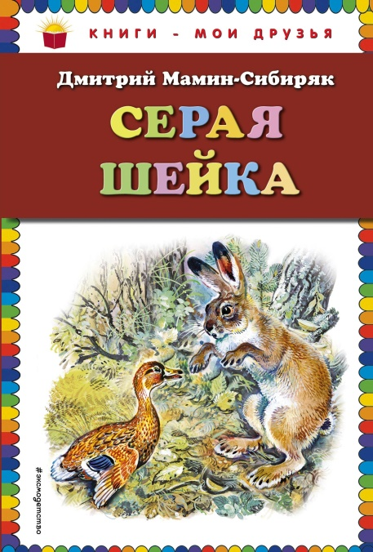
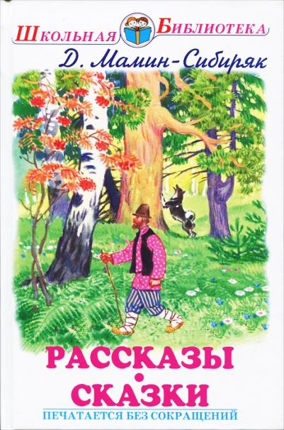
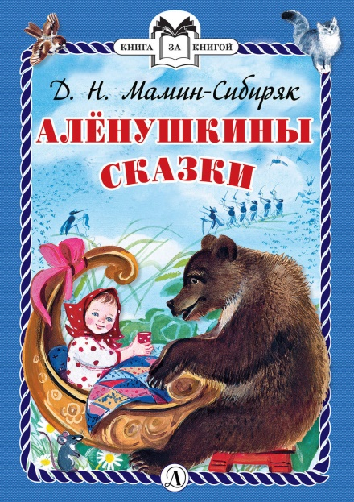
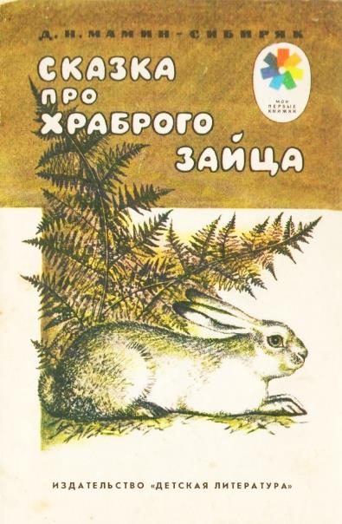
Дорогие читатели!
Наши видео вы можете просмотреть
в социальной сети ВКонтакте группа «Пашийская библиотека»
https://vk.com/club187687862



